

**Солтүстік Қазақстан облысы Қызылжар ауданының шалғайдағы елді мекендерде тұратын балаларды жалпы білім беретін мектептерге тасымалдау схемасы мен тәртібін бекіту туралы**

***Күшін жойған***

Солтүстік Қазақстан облысы Қызылжар аудандық әкімдігінің 2015 жылғы 16 қыркүйектегі № 428 қаулысы. Солтүстік Қазақстан облысының Әділет департаментінде 2015 жылғы 16 қазанда N 3415 болып тіркелді. Күші жойылды - Солтүстік Қазақстан облысы Қызылжар ауданы әкімдігінің 2023 жылғы 27 желтоқсандағы № 344 қаулысымен

      Ескерту. Күші жойылды - Солтүстік Қазақстан облысы Қызылжар ауданы әкімдігінің 27.12.2023 № 344 (алғашқы ресми жарияланған күннен кейін күнтізбелік он күн өткен соң қолданысқа енгізіледі) қаулысымен.

      "Автомобиль көлiгi туралы" Қазақстан Республикасының 2003 жылғы 4 шілдедегі Заңының 14-бабы 3-тармағының 3-1) тармақшасына сәйкес, Солтүстік Қазақстан облысы Қызылжар ауданының әкімдігі **ҚАУЛЫ ЕТЕДІ**:

      1. Қосымшаға сәйкес Солтүстік Қазақстан облысы Қызылжар ауданының шалғайдағы елді мекендерде тұратын балаларды жалпы білім беретін мектептерге тасымалдау схемасы бекітілсін.

      2. Солтүстік Қазақстан облысы Қызылжар ауданының шалғайдағы елді мекендерде тұратын балаларды жалпы білім беретін мектептерге тасымалдаудың қоса берілген тәртібі бекітілсін.

      3. Осы қаулының орындалуын бақылау Солтүстік Қазақстан облысы Қызылжар ауданы әкімінің жетекшілік ететін орынбасарына жүктелсін.

      4. Осы қаулы алғашқы ресми жарияланған күннен кейін күнтізбелік он күн өткен соң қолданысқа енгізіледі.

|  |  |
| --- | --- |
| *Аудан әкімі* | *Б. Жұмабеков* |

|  |  |
| --- | --- |
|  | Солтүстік Қазақстан облысы Қызылжар ауданы әкімдігінің 2015 жылғы 16 қыркүйектегі № 428 қаулысына қосымша |

**Асаново ауылының "Асаново орта мектебі" коммуналдық мемлекеттік мекемесіне Малое Белое ауылынан, Михайловка ауылынан, Толмачевка ауылынан, Плоское ауылынан балаларды тасымалдау схемасы**

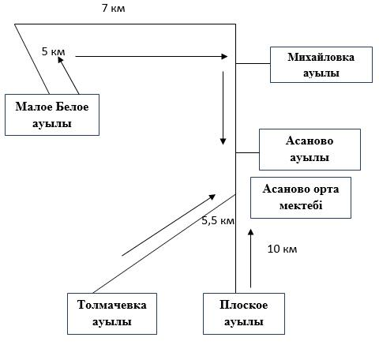

**Бескөл ауылының "Бескөл орта мектеп-гимназиясы" коммуналдық мемлекеттік мекемесіне, "№2 Бескөл орта мектебі" коммуналдық мемлекеттік мекемесіне, "Парасат" мектеп-лицейі" коммуналдық мемлекеттік мекемесіне Бәйтерек ауылынан балаларды тасымалдау схемасы**

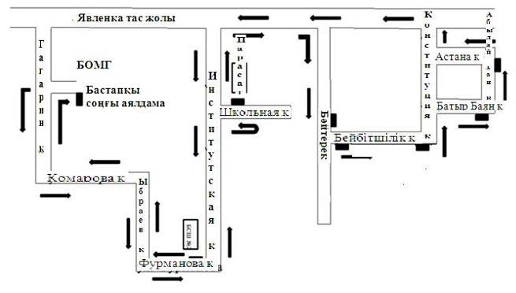

**Вагулино ауылының "Вагулино орта мектебі" коммуналдық мемлекеттік мекемесіне Красноярка ауылынан, Кустовое ауылынан балаларды тасымалдау схемасы**

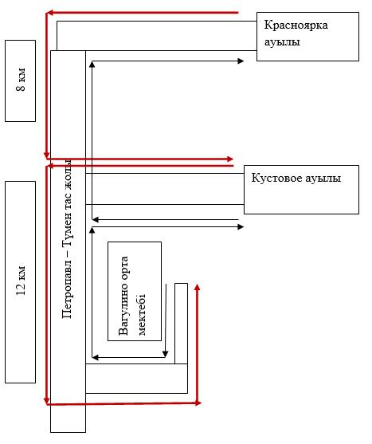

**Вагулино ауылының "Вагулино орта мектебі" коммуналдық мемлекеттік мекемесіне Желяково ауылынан балаларды тасымалдау схемасы**

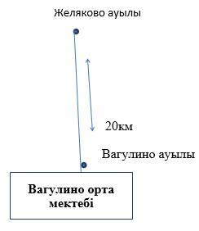

**Вагулино ауылының "Вагулино орта мектебі" коммуналдық мемлекеттік мекемесіне**

**2-ші Красный Яр ауылынан балаларды тасымалдау схемасы**

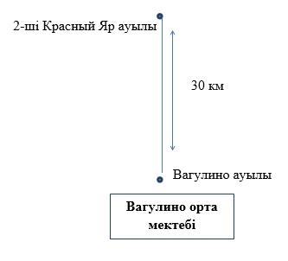

**Кондратовка ауылының "Кондратовка орта мектебі" коммуналдық мемлекеттік мекемесіне Боровское ауылынан балаларды тасымалдау схемасы**

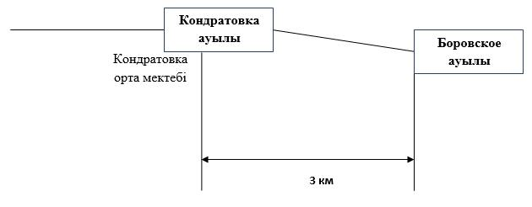

**Новоникольское ауылының "Новоникольск орта мектебі" коммуналдық мемлекеттік мекемесіне Трудовое ауылынан балаларды тасымалдау схемасы**

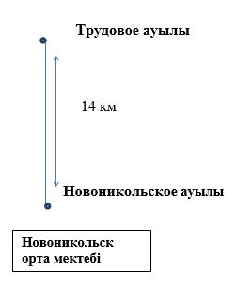

**Рассвет ауылының "Рассвет орта мектебі" коммуналдық мемлекеттік мекемесіне Семипалатное ауылынан балаларды тасымалдау схемасы**

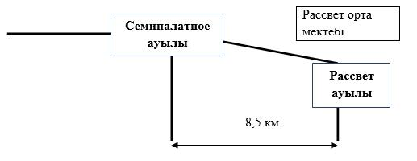

**Рассвет ауылының "Рассвет орта мектебі" коммуналдық мемлекеттік мекемесіне Водопроводное ауылынан балаларды тасымалдау схемасы**

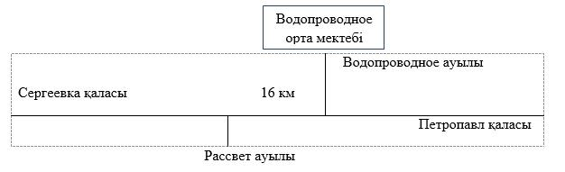

**Виноградовка ауылының "Сивково орта мектебі" коммуналдық мемлекеттік мекемесіне Сумное ауылынан балаларды тасымалдау схемасы**

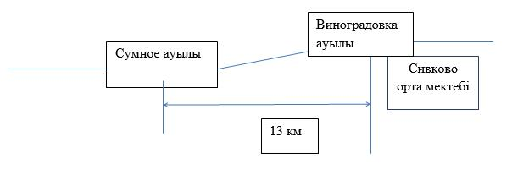

**Знаменское ауылының "Совхозное орта мектебі" коммуналдық мемлекеттік мекемесіне Байсал ауылынан балаларды тасымалдау схемасы**

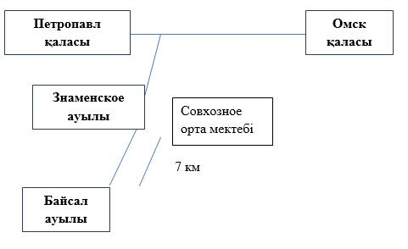

**Чапаево ауылының "Чапаево негізгі мектебі" коммуналдық мемлекеттік мекемесіне Трудовая Нива ауылынан балаларды тасымалдау схемасы**

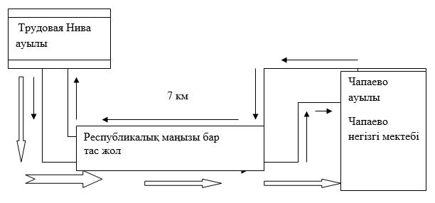

**Барневка ауылының "Барневка бастауыш мектебі" коммуналдық мемлекеттік мекемесіне Гончаровка ауылынан балаларды тасымалдау схемасы**

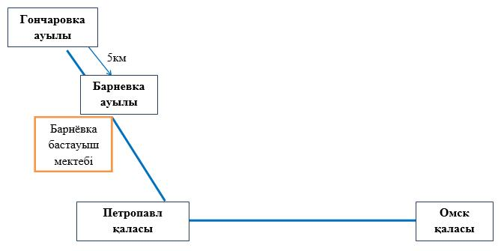

**Петропавл қаласының "Мұрат Айтхожин атындағы №1 жалпы білім беретін инновациялық орта мектебі" коммуналдық мемлекеттік мекемесіне, "№2 орта мектебі" коммуналдық мемлекеттік мекемесіне, "№7 орта мектебі" коммуналдық мемлекеттік мекемесіне Кривозерка ауылынан балаларды тасымалдау схемасы**

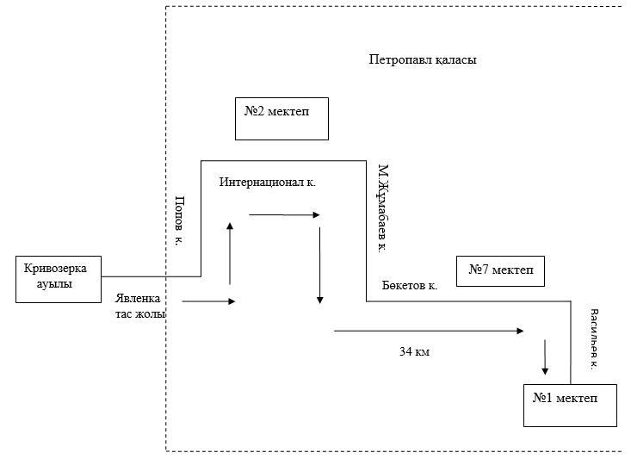

|  |  |
| --- | --- |
|  | Солтүстік Қазақстан облысы Қызылжар ауданы әкімдігінің 2015 жылғы 16 қыркүйектегі № 428 қаулысымен бекітілді |

**Солтүстік Қазақстан облысы Қызылжар ауданының шалғайдағы елді мекендерде тұратын балаларды жалпы білім беретін мектептерге тасымалдау тәртібі**

**1. Жалпы ережелер**

      1. Солтүстік Қазақстан облысы Қызылжар ауданының шалғайдағы елдi мекендерде тұратын балаларды жалпы бiлiм беретiн мектептерге тасымалдаудың осы Тәртібі (бұдан әрі – Тәртіп) "Автомобиль көлiгi туралы" Қазақстан Республикасының 2003 жылғы 4 шілдедегі Заңының 14-бабы 3-тармағының 3-1) тармақшасына, Қазақстан Республикасының Әділет министрлігінде 2015 жылы 3 шілдеде № 11550 тіркелген "Автомобиль көлігімен жолаушылар мен багажды тасымалдау қағидаларын бекіту туралы" Қазақстан Республикасы Инвестициялар және даму министрінің м.а. 2015 жылғы 26 наурыздағы № 349 бұйрығына сәйкес әзірленген және келесі негізгі ұғымдар пайдаланылады:

      тасымалдаушы – меншiк құқығымен немесе өзге де заңды негiздерде автокөлік құралдарына иелiк етушi, жолаушыларды, багажды, жүктердi немесе поштаны тасымалдауда ақыға немесе жалға қызметтер көрсететiн заңды немесе жеке тұлға;

      балаларды тасымалдау бойынша қызмет көрсетуге тапсырыс берушi (бұдан әрi - тапсырыс берушi) - балаларды арнайы тасымалдауды ұйымдастыруға жауапты жеке немесе заңды тұлғалар.

**2. Тасымалдаушыларға және автокөлік құралдарына қойылатын талаптар**

      2. Балаларды тасымалдау осы Тәртіптің талаптарына сәйкес жабдықталған автобустармен, шағын автобустармен және әрбір балаға отыратын жеке орын беріле отырып жүзеге асырылады.

      3. Балаларды тасымалдау мынандай жағдайда ұйымдастырылады егер: aвтомобиль жолдарының өткiзу қабiлетi автобустардың тұрақты қозғалысын жүзеге асыруға мүмкiндiк берсе;

      автомобиль жолдарының жай-күйi және оларды жайластыру жол қозғалысы қауiпсiздiгiнiң талаптарына сәйкес келсе.

      4. Балаларды тасымалдауға мынандай тасымалдаушылар жiберiледi:

      1) Қазақстан Республикасының автомобиль көлiгi туралы заңдарына сәйкес бiлiктiлiгiн және кәсiби жарамдылығын растайтын құжаттары;

      2) тасымалдың тиiстi түрiн жүзеге асыруға жарамды және техникалық регламенттердiң талаптарына сай келетiн автокөлiк құралдары бар тасымалдаушылар жiберiледi.

      5. Балаларды тасымалдау үшiн мынадай жүргiзушiлерге рұқсат етiледi:

      1) жасы жиырма бес жастан кем емес, тиiстi санаттағы жүргiзушi куәлiгi және жүргiзушiнiң бес жылдан кем емес жұмыс өтiлi бар;

      2) автобустың жүргiзушiсi ретiндегi кемiнде соңғы үш жыл үздiксiз жұмыс өтiлi бар;

      3) соңғы жыл ішінде еңбек тәртібін және Қазақстан Республикасы Үкіметінің 2014 жылғы 13 қарашадағы "Жол жүрісі қағидаларын, Көлік құралдарын пайдалануға рұқсат беру жөніндегі негізгі ережелерді, көлігі арнайы жарық және дыбыс сигналдарымен жабдықталуға және арнайы түсті-графикалық схемалар бойынша боялуға тиіс жедел және арнайы қызметтер тізбесін бекіту туралы" № 1196 Қаулысымен бекітілген Жол жүрісі қағидаларын өрескел бұзбаған.

      6. Балаларды тасымалдау үшiн бөлiнген автобустардың техникалық жай-күйi, техникалық қызмет көрсету өткiзудiң көлемдерi мен мерзiмдерi, жабдықтары "Автомобиль көлігі туралы" 2003 жылғы 4 шілдедегі Қазақстан Республикасының Заңы 13-бабының 23-10)-тармақшасына сәйкес автомобиль көлігі саласында басшылықты жүзеге асыратын уәкілетті органмен бекітілетін Автокөлік құралдарын техникалық пайдалану ережесімен белгiленген талаптарға жауап беруi тиiс.

      Балаларды тасымалдауға арналған автобустардың кемiнде екi есiктерiнiң және мемлекеттік санитариялық-эпидемиологиялық қадағалау объектілерінің халықтың санитариялық-эпидемиологиялық саламаттылығы саласындағғы нормативтік құқықтық актілерге, гигиеналық нормативтерге және (немесе) техникалық регламенттерге сәйкестігін (сәйкес еместігін) куәландыратын құжатының болуы, сондай-ақ мыналармен жабдықталуы тиіс:

      1) автобустың алдында және артында орнатылуы тиiс "Балаларды тасымалдау" деген төрт бұрыш айыратын белгiмен;

      2) сары түстi жылтыр шағын маягымен;

      3) әрқайсысының сыйымдылығы кемiнде екi литр болатын оңай алынатын өрт сөндiргiштермен (бiреуi - жүргiзушiнiң кабинасында, басқасы – автобустың жолаушылар салонында);

      4) екi алғашқы көмек дәрi қобдишаларымен (автомобильдi);

      5) екi жылжуға қарсы тiректермен;

      6) авариялық тоқтау белгiсiмен;

      7. Балаларды тасымалдау кезiнде пайдаланылатын автобустарда, шағын автобустарда мыналар болуы тиiс:

      1) ешқандай кедергiсiз ашылып, жабылатын жолаушылар салонының есiктерi мен авариялық люктер. Есiктерде өткiр немесе олардың бетiнен алыс тұрған шығыңқы жерлер болмауы тиiс;

      2) жабық жай-күйде жүргiзушiнiң кабинасы мен жолаушы салонына жауын-шашынның түсуiн толық болдырмайтын төбе, авариялық люктер және терезелер;

      3) берiк бекiтiлген тұтқалар және отырғыштар;

      4) жолаушыларға арналған креслолардың отырғыштары мен арқалықтарының таза және жыртықсыз тыстары;

      5) тегiс, шығыңқы жерлерi немесе бекiтiлмеген бөлшектерi жоқ баспалдақтары мен салонның еденi.

      Салон еденiнiң жамылғысы жыртықсыз материалдан жасалуы тиiс;

      6) шаңнан, кiрден, бояудан және олар арқылы көрудi төмендететiн өзге де заттардан тазартылған терезелердiң мөлдiр шынылары;

      7) жылдың суық мезгiлiнде жылытылатын және ыстық мезгiлiнде желдетiлетiн, құрал-сайман және қосалқы бөлшектер тиелмеген жолаушылар салоны.

      8. Қазақстан Республикасының аумағында автокөлiк құралдарын пайдалануға олардың иелерiнiң азаматтық-құқықтық жауапкершiлiгi мiндеттi сақтандырылған жағдайда ғана жол берiледi. Жолаушылар мен багаж тасымалдауды жүзеге асыру үшiн пайдаланылатын автокөлiк құралдарымен жол жүрген кезде жолаушылардың өмiрiне, денсаулығына және мүлкiне келтiрiлген зиян үшiн тасымалдаушының жолаушылар алдындағы азаматтық-құқықтық жауапкершiлiгi де мiндеттi сақтандырылуға жатады.

**3. Балаларды тасымалдау тәртібі**

      9. Оқу орындарына тасымалдауды ұйымдастыру кезiнде тасымалдаушы жергiлiктi атқарушы органдармен және оқу орындарының әкiмшiлiгiмен бiрлесiп маршруттарды және балаларды отырғызудың және түсiрудiң ұтымды орындарын белгiлейдi.

      10. Автобусты күтiп тұрған балаларға арналған алаңшалар, олардың жүрiс бөлiгiне шығуын болдырмайтындай жеткiлiктi үлкен болуы тиiс.

      11. Балаларды оқу орындарына тасымалдауға тапсырыс беруші балаларды отырғызу және түсіру орындарының жай-күйін тұрақты түрде (айына кемінде бір рет) тексереді.

      12. Егер балаларды тасымалдау тәуліктің қараңғы мезгілінде жүзеге асырылса, онда алаңшалардың жасанды жарығы болуы тиіс.

      13. Күзгі-қысқы кезеңде алаңдар қардан, мұздан, кірден тазартылуы тиіс.

      14. Балаларды тасымалдау кезiнде автобустың жүргiзушiсiне рұқсат етілмейді:

      1) сағатына 60 километр артық жылдамдықпен жүруге;

      2) жүру маршрутын өзгертуге;

      3) балалар бар автобус салонында қол жүгi мен балалардың жеке заттарынан басқа кез келген жүктi, багажды немесе мүкәммалды тасымалдауға;

      4) автобуста балалар болған кезiнде, соның iшiнде балаларды отырғызу және түсiру кезiнде автобус салонынан шығуға;

      5) автобуспен артқа қарай қозғалысты жүзеге асыруға;

      6) егер ол көлiк құралының өздiгiнен қозғалуын немесе оны жүргiзушi жоқ болғанда пайдалануын болдырмау шараларын қолданбаса, өз орнын тастап кетуге немесе көлiк құралын қалдыруға;

      15. Тапсырыс берушi балаларды тасымалдайтын әрбiр автобусқа балалармен оларды жеткiзу орнына дейiн алып жүретiн, тапсырыс берушi-ұйым қызметкерлерiнiң немесе ата-аналарының iшiнен жауаптыларды белгiлейдi (мектепке, өзге бiлiм беру ұйымдарына балаларды тұрақты тасымалдауды жүзеге асырған кезде жауапты ретiнде ерiп жүрушiлер үшiн арнайы нұсқама алған жоғары сынып оқушыларын белгiлеуге жол берiледi).

      16. Балаларды алып жүруi үшiн тапсырыс берушi белгiлеген адамдар балаларды автобуспен тасымалдау қауiпсiздiгiн қамтамасыз ету бойынша арнайы нұсқама алады.

      17. Нұсқаманы жол қозғалысы қауiпсiздiгiн қамтамасыз етуге немесе тасымалдаушыға тиесiлi көлiк құралдарын пайдалануға жауапты адам жүргiзедi.

      Нұсқаманың өткiзiлуi туралы белгi және нұсқама алған тұлғаның қолы нұсқаманы есепке алу туралы арнайы журналға қойылады. Iлесiп жүрушiлер нұсқаманы өтпесе, автобустар тапсырыс берушiге ұсынылмайды.

      18. Нұсқаманы өту кезiнде мынадай тәртiп егжей-тегжейлi жазылады:

      1) автобустардың отырғызу орындарына берiлуi, балаларды отырғызу және түсiру ережелерi;

      2) автобуста қол жүгiн орналастыру және багажды тасымалдау;

      3) автобус салонында болғанда, балалардың жиналу, отырғызу және түсiру орындарында өздерiн ұстауы;

      4) iлесiп жүрушiлердiң жүргiзушiмен өзара iс-қимылы;

      5) салондағы жабдықтарды: желдеткiш люктердi, аялдауды талап ету сигналдарын, желдеткiштердi пайдалану;

      6) автобустың аялдауы кезiнде балаларды бақылау.

      19. Нұсқаманы өткiзу кезiнде төтенше жағдайлармен байланысты мәселелер қосымша көрiнiс табады (мәжбүрлi аялдау, автобустың сынуы, ЖКО, терроршылардың автобусты басып алуы), соның iшiнде:

      1) жолаушыларды эвакуациялау тәртiбi;

      2) автобустан апаттық шығуларды пайдалану және құрылғыларды қолдану, оларды iске келтiру тәртiбi;

      3) өрт сөндiргiштердi, алғашқы көмек көрсету дәрi қобдишасын пайдалану ережелерi.

      20. Балаларды жаппай тасымалдау кезiнде тапсырыс берушi iлесiп жүрушiлерге алғашқы медициналық көмек көрсету мәселелерi бойынша нұсқаманы медициналық қызметкердiң жүргiзуiн қамтамасыз етедi.

© 2012. Қазақстан Республикасы Әділет министрлігінің «Қазақстан Республикасының Заңнама және құқықтық ақпарат институты» ШЖҚ РМК